平成１７年度 庄司秀雄・武田頼夫杯 秋季小学生大会
９月１９日 県総合運動公園
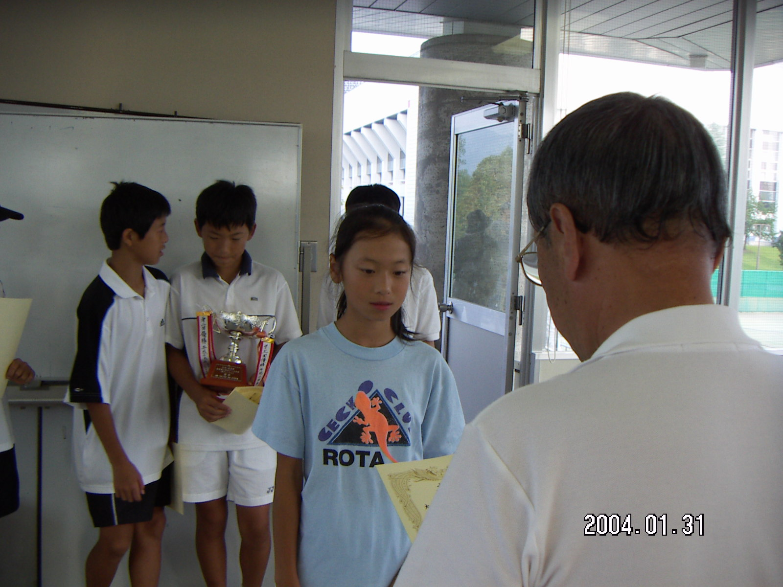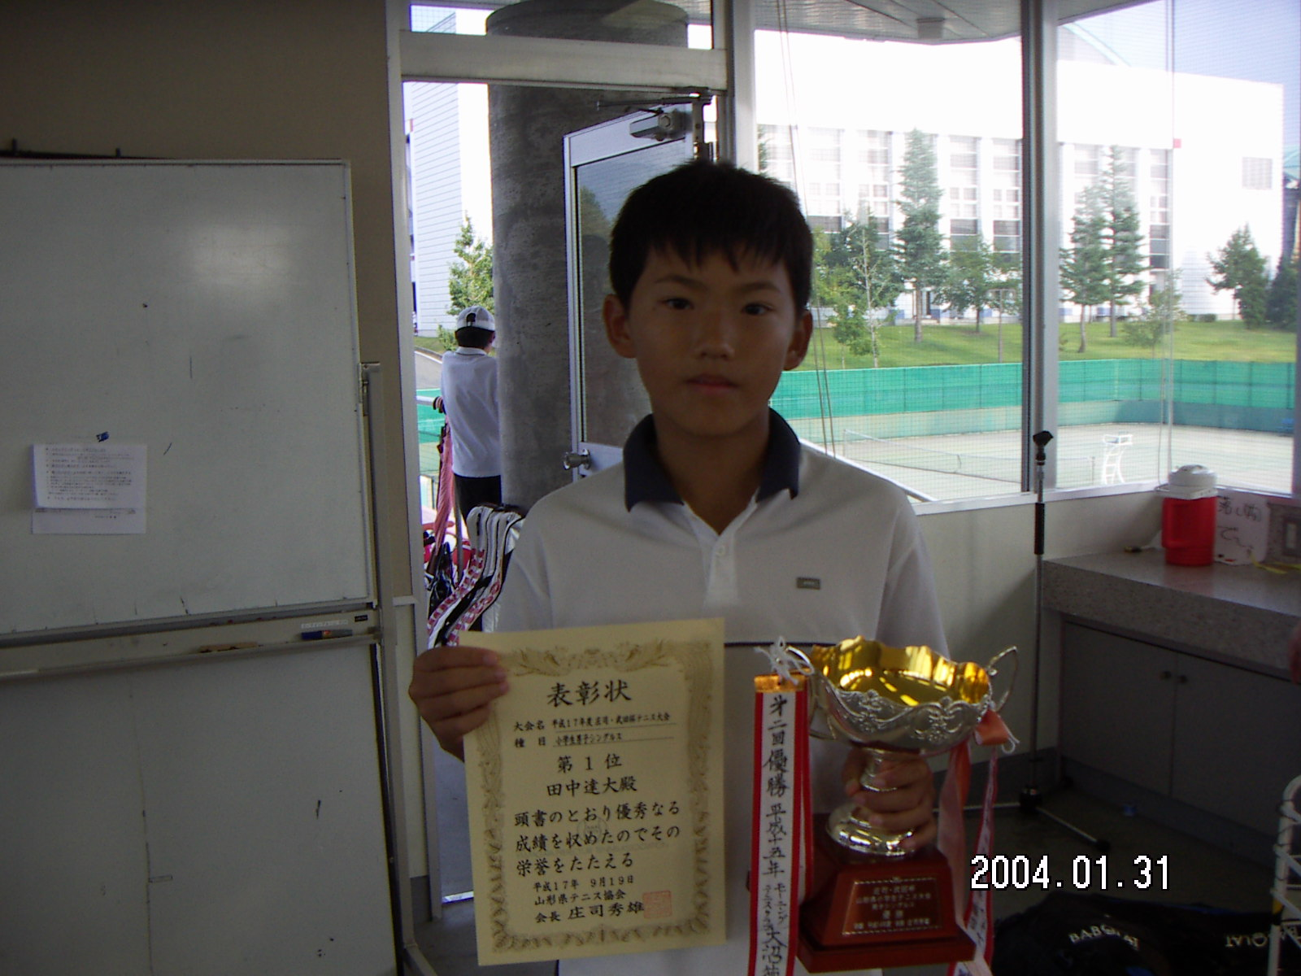
表彰式 優勝 田中達大 君（酒田Ｊｒ）
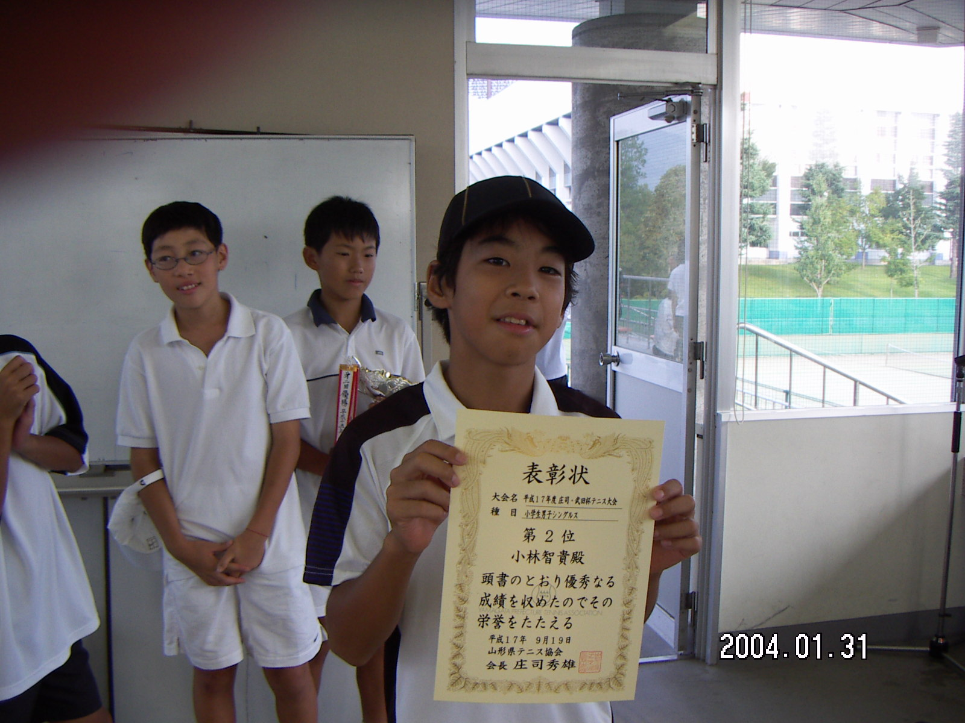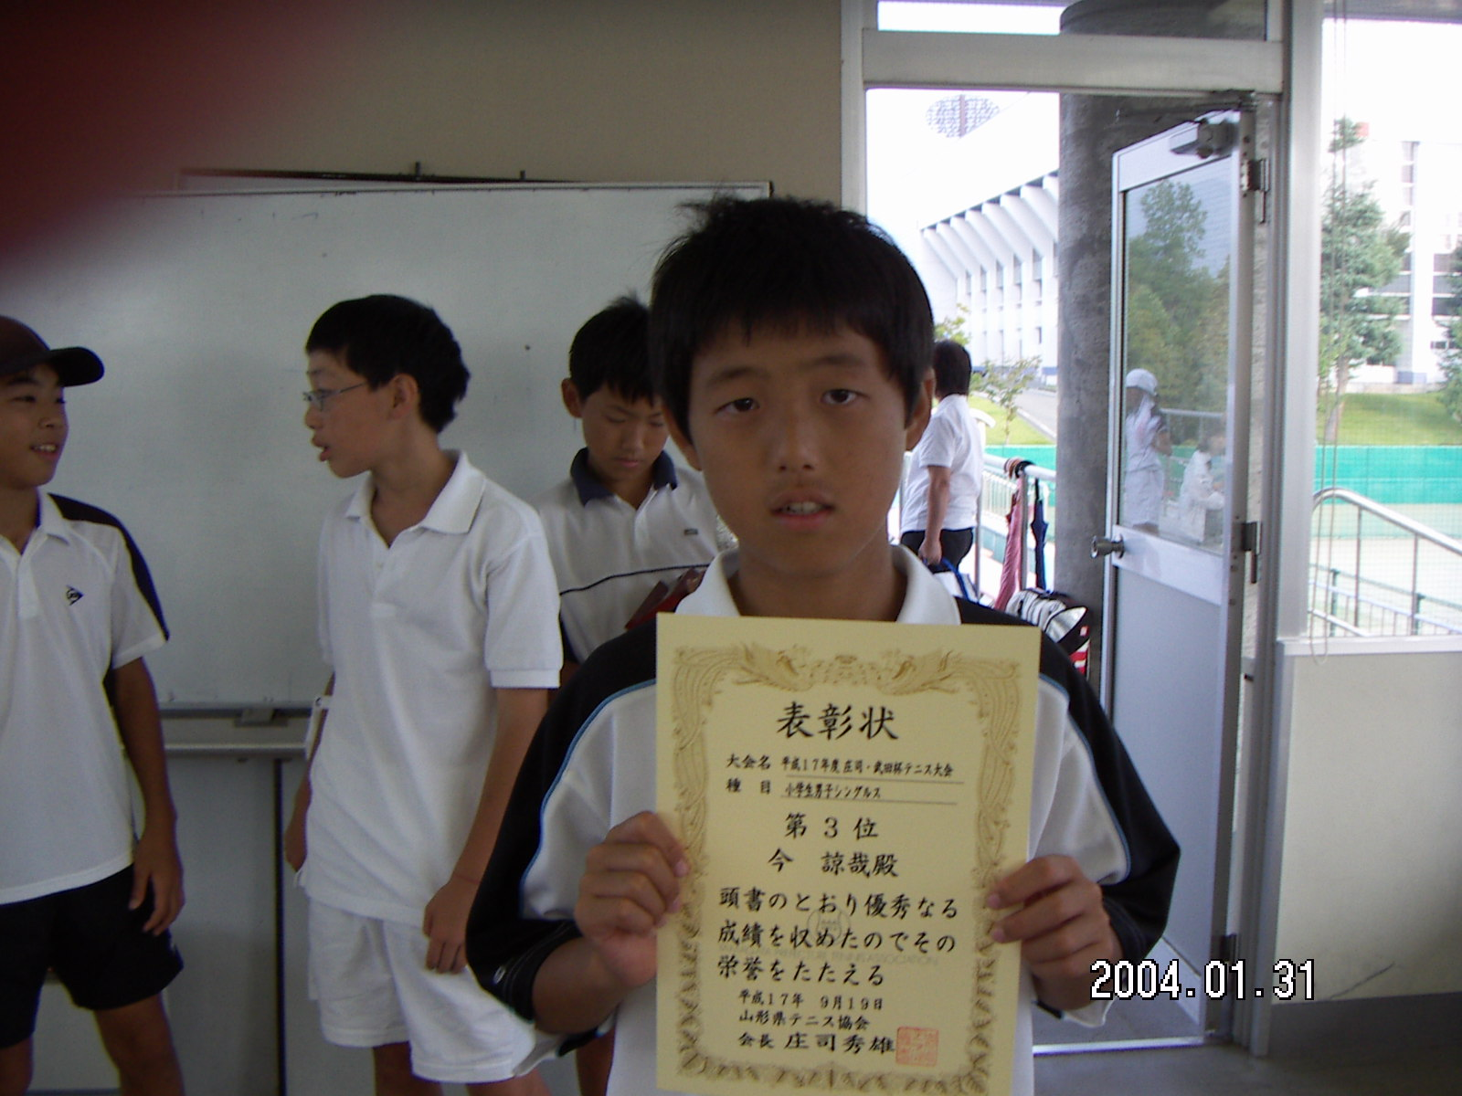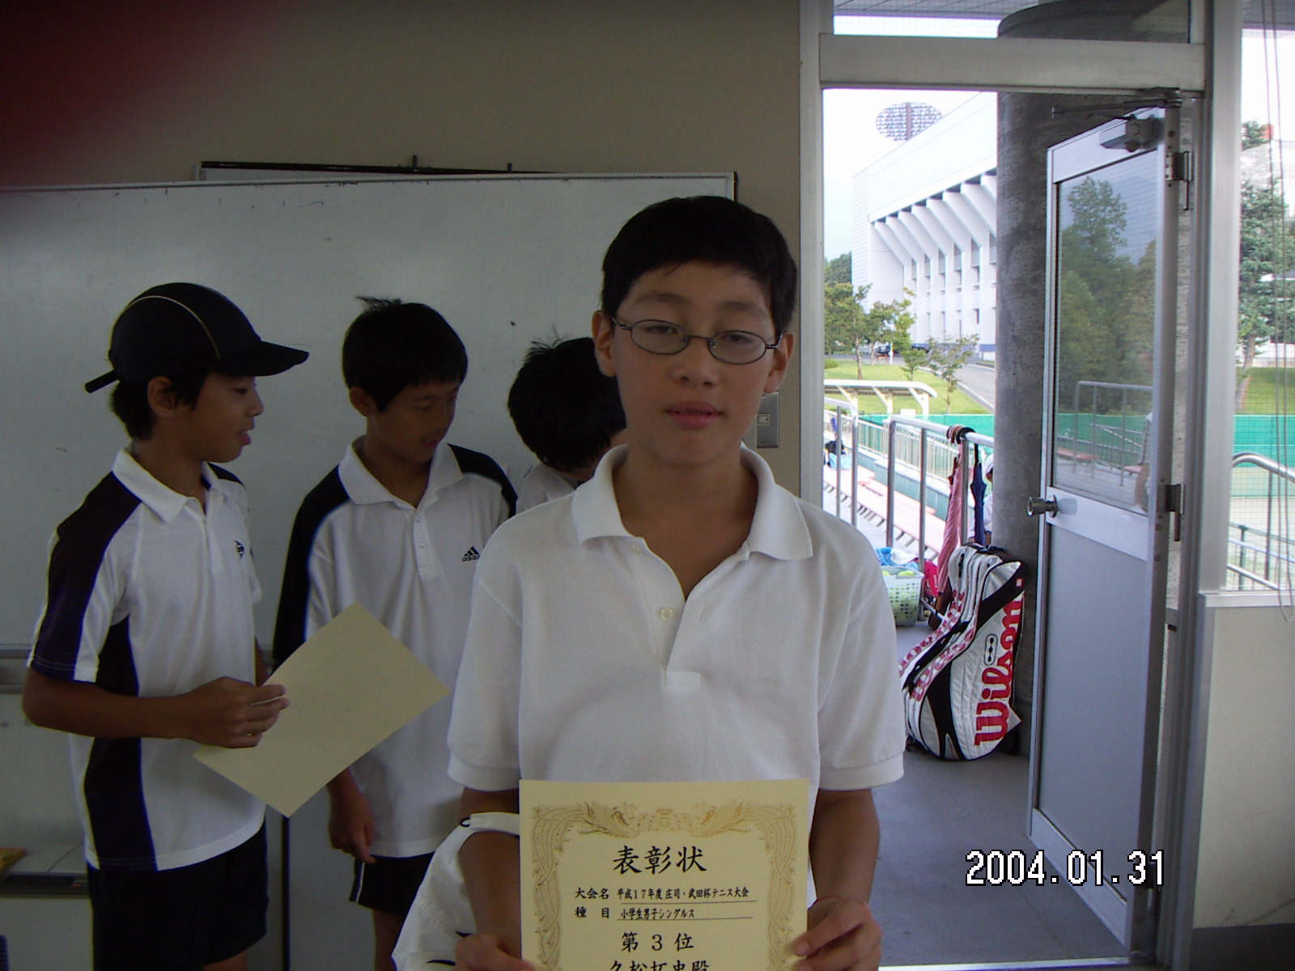
準優勝 小林智貴 君（ベルズ） 第三位 今 諒哉 君（近江ＴＣ） 第三位 久松拓史 君（朝日クラブ）
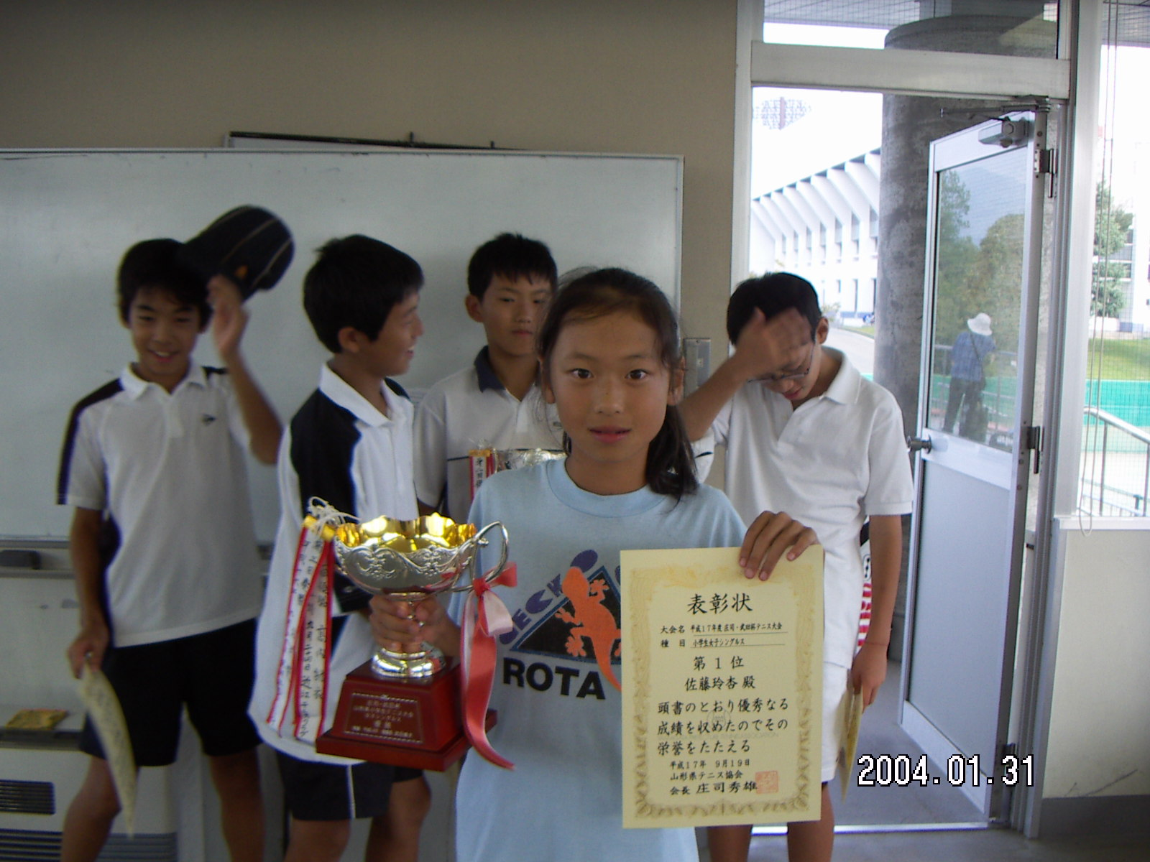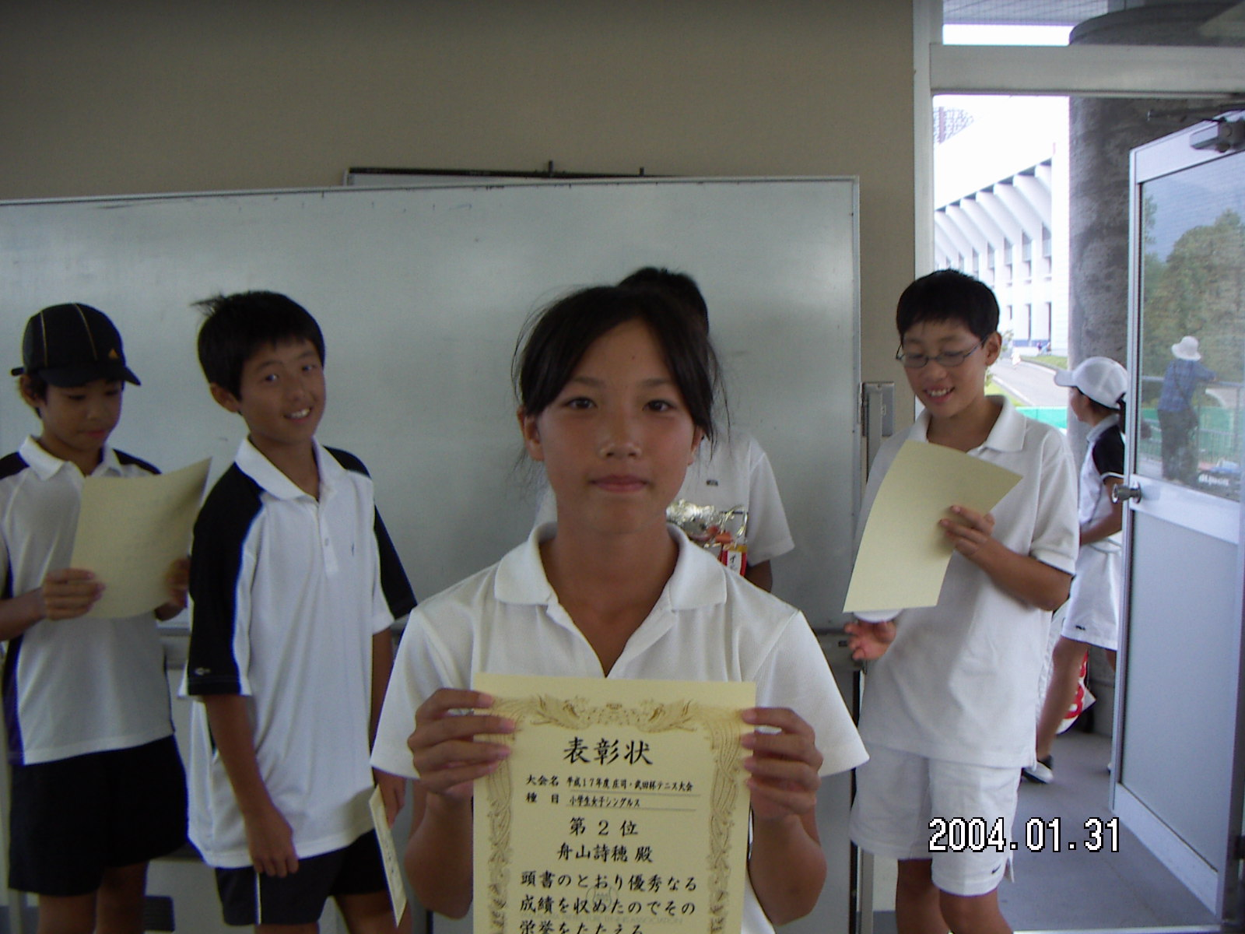
優勝 佐藤 玲杏さん（寒河江Ｊｒ） 準優勝 舟山詩穂さん（寒河江Ｊｒ）
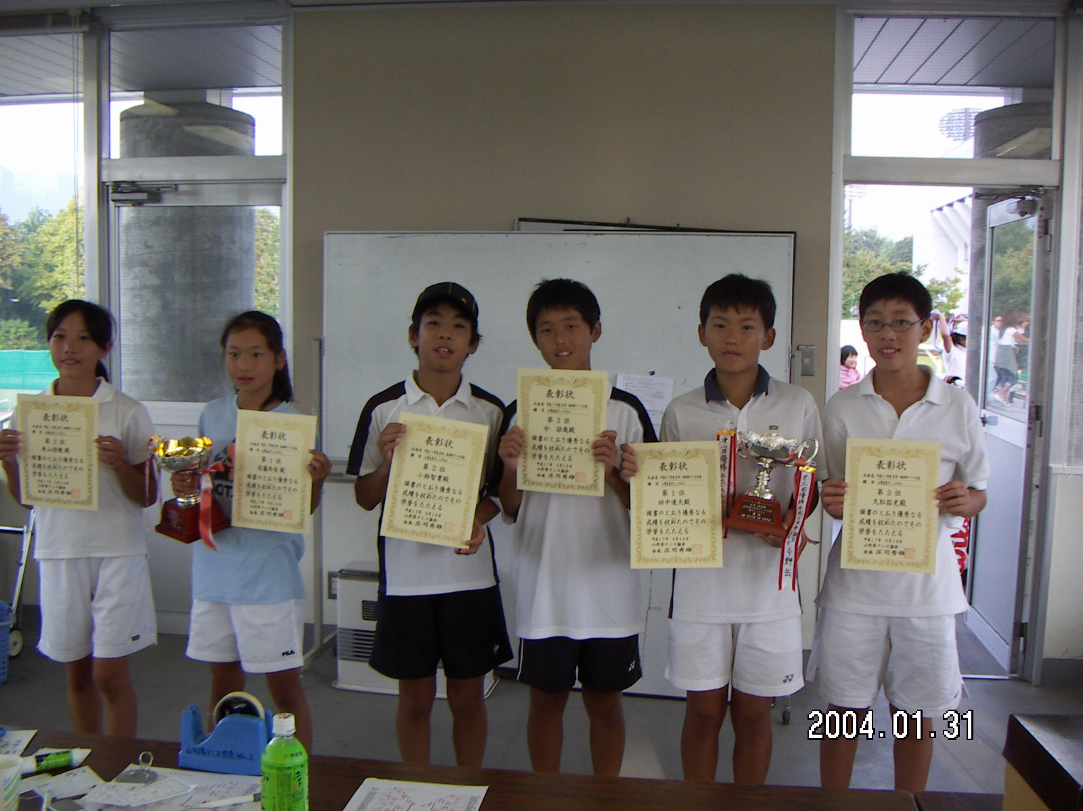
入賞者整列

